МИНИСТЕРСТВО НАУКИ И ВЫСШЕГО ОБРАЗОВАНИЯ РОССИЙСКОЙ ФЕДЕРАЦИИ
ФЕДЕРАЛЬНОЕ ГОСУДАРСТВЕННОЕ БЮДЖЕТНОЕ ОБРАЗОВАТЕЛЬНОЕ УЧРЕЖДЕНИЕ
ВЫСШЕГО ОБРАЗОВАНИЯ
«БЕЛГОРОДСКИЙ ГОСУДАРСТВЕННЫЙ ТЕХНОЛОГИЧЕСКИЙ
УНИВЕРСИТЕТ им. В. Г. ШУХОВА»
(БГТУ им. В.Г. Шухова)


ИНСТИТУТ ИНФОРМАЦИОННЫХ ТЕХНОЛОГИЙ И УПРАВЛЯЮЩИХ СИСТЕМ

Лабораторная работа №2
по дисциплине: Операционные системы
тема: «Виртуальная память в ОС Linux»

Выполнил: ст. группы ВТ-231
Ковалев А. В.
Проверили:
Островский А. М.

Белгород 2025 г
Л а б о р а т о р н а я р а б о т а № 2

Цель работы: Изучить концепцию виртуальной памяти в Linux, механизмы отображения
виртуальных адресов в физические, организацию памяти процесса, работу подкачки и
кэширования.
Цель работы обуславливает постановку и решение следующих задач:
1. Изучить концепцию виртуальной памяти в ОС Linux: назначение, преимущества, отличие от
физической памяти.
2. Ознакомиться с механизмами отображения виртуальных адресов в физические.
3. Рассмотреть организацию адресного пространства процесса: сегменты кода, данных, кучи,
стека, область динамически подгружаемых библиотек (shared libraries).
4. Освоить использование системных вызовов для управления памятью:
4.1. mmap(), munmap() — отображение файлов и анонимное отображение в память.
4.2. mlock(), munlock(), mlockall(), munlockall() — блокировка страниц в памяти,
предотвращение выгрузки в swap.
4.3. mprotect() — изменение прав доступа к страницам (чтение/запись/исполнение).
4.4. madvise() — передача советов ядру по предполагаемым шаблонам доступа (например,
MADV_SEQUENTIAL, MADV_RANDOM, MADV_DONTNEED). posix_madvise() —
аналогичный механизм в POSIX.
5. Изучить организацию взаимодействия функций стандартной библиотеки для динамического
выделения памяти (malloc(), calloc(), realloc(), free()) с системными вызовами (brk(), mmap()).
6. Ознакомиться с механизмами работы ядра с памятью:
6.1. Копирование-при-записи (Copy-on-Write, COW) — экономия памяти при порождении
процессов через fork(), создание копий страниц только при изменении.
6.2. Механизм подкачки страниц — перенос страниц из ОЗУ во вторичное хранилище (swap) и обратно; причины и последствия подкачки.
6.3. Кэш страниц — роль в ускорении операций чтения / записи файлов, стратегии замещения страниц.
6.4. Обработка отказов по странице (page fault): причины (отсутствие страницы в памяти, защита доступа) и реакции ядра.
7. Освоить консольные инструменты для анализа состояния памяти.
7.1. free — просмотр использования оперативной памяти и swap-раздела.
7.2. vmstat — мониторинг состояния памяти, подкачки и нагрузки на систему.
7.3. top / htop — контроль за использованием памяти процессами.
7.4. /proc/[PID]/maps и /proc/[PID]/smaps — исследование структуры адресного пространства
процесса, распределение анонимной и файловой памяти.
7.5. /proc/meminfo — сводная информация об использовании памяти в системе.
7.6. pmap — наглядное отображение карт памяти для процесса.
8. Выполнить индивидуальное задание для закрепления знаний на практике, подготовив
соответствующую программу на языке С (номер задания соответствует номеру студента по
журналу; если этот номер больше, чем максимальное число заданий, тогда вариант задания
вычисляется по формуле: номер по журналу % максимальный номер задания, где % — остаток от деления; если остаток равен 0, студенту назначается задание с максимальным номером).
9. Подготовить отчёт по работе, который должен включать: краткое описание всех
использованных системных вызовов и команд; текст программы; протоколы; скриншоты с
демонстрацией поведения ОС Linux; выводы.

Вариант 2
Задание «Великий визирь». Подготовить обычный файл (например, /tmp/nums.bin) длины N
(длина должна быть кратна размеру страницы памяти). Заполнить его случайными 64-битными
целыми числами. При помощи mmap() отобразить файл в адресное пространство процесса.
Вычислить сумму квадратов элементов массива (сумма рассчитывается по модулю 264) двумя
способами: а) путем последовательного доступа к элементам массива; б) путем
рандомизированного доступа к элементам. Для полного рандомизированного перебора
элементов без повторений использовать либо случайную перестановку индексов,
сформированную алгоритмом Фишера–Йетса, либо память-экономное перемешивание.
Выяснить, как «подсказки» ядру влияют на стандартную работу алгоритмов: а) в режиме
MADV_SEQUENTIAL, когда ядро будет заранее подкачивать страницы «вперёд по ходу
чтения»; б) в режиме MADV_RANDOM, когда можно отключить избыточное опережающее
чтение, которое бесполезно при хаотичном доступе; в) в режиме MADV_WILLNEED, когда ядро
может подкачать страницы в память заранее. Подсчитать число minor/major page faults и
промахов кеша с помощью утилиты perf. Например, для 5 прогонов можно использовать такую
команду:
sudo perf stat -r 5 -e task-clock, instructions, cycles, cache-misses, page-faults, \
minor-faults,major-faults ./lab2_c.o

Выполнение индивидуального задания:
Исходный код программы:
#include <stdio.h>
#include <stdlib.h>
#include <string.h>
#include <stdint.h>
#include <fcntl.h>
#include <unistd.h>
#include <sys/mman.h>
#include <sys/stat.h>
#include <sys/types.h>
#include <time.h>

uint64_t rand_uint64() {
uint64_t r = 0;
for (int i = 0; i < 64; i += 8) {
r |= ((uint64_t)rand() & 0xFF) << i;
}
return r;
}

void shuffle(size_t *array, size_t n) {
for (size_t i = n - 1; i > 0; i--) {
size_t j = rand() % (i + 1);
size_t temp = array[i];
array[i] = array[j];
array[j] = temp;
}
}

size_t calculate_file_size(size_t size_mb, long page_size) {
size_t N = size_mb * 1024ULL * 1024;
return (N / page_size) * page_size;
}

void generate_data_file(const char *filename, size_t file_size) {
int fd = open(filename, O_RDWR | O_CREAT | O_TRUNC, 0666);
if (fd == -1) {
perror("open");
exit(1);
}

if (ftruncate(fd, file_size) == -1) {
perror("ftruncate");
close(fd);
exit(1);
}

uint64_t *fill_map = mmap(NULL, file_size, PROT_WRITE, MAP_SHARED, fd, 0);
if (fill_map == MAP_FAILED) {
perror("mmap for fill");
close(fd);
exit(1);
}

size_t num_elements = file_size / sizeof(uint64_t);
for (size_t i = 0; i < num_elements; i++) {
fill_map[i] = rand_uint64();
}

if (msync(fill_map, file_size, MS_SYNC) == -1) {
perror("msync");
}

if (munmap(fill_map, file_size) == -1) {
perror("munmap fill");
}

close(fd);
}

uint64_t *map_file(const char *filename, size_t file_size) {
int fd = open(filename, O_RDWR);
if (fd == -1) {
perror("open for mapping");
exit(1);
}

uint64_t *map = mmap(NULL, file_size, PROT_READ, MAP_SHARED, fd, 0);
if (map == MAP_FAILED) {
perror("mmap for compute");
close(fd);
exit(1);
}

close(fd);
return map;
}

void apply_madvise(uint64_t *map, size_t file_size, const char *advice_str) {
int advice = -1;
if (strcmp(advice_str, "seq") == 0) {
advice = MADV_SEQUENTIAL;
} else if (strcmp(advice_str, "rand") == 0) {
advice = MADV_RANDOM;
} else if (strcmp(advice_str, "will") == 0) {
advice = MADV_WILLNEED;
} else if (strcmp(advice_str, "none") != 0) {
fprintf(stderr, "Invalid advice\n");
exit(1);
}

if (advice != -1 && madvise(map, file_size, advice) == -1) {
perror("madvise");
}
}

uint64_t sequential_access(uint64_t *map, size_t num_elements) {
uint64_t sum = 0;
for (size_t i = 0; i < num_elements; i++) {
uint64_t val = map[i];
sum += val * val;
}
return sum;
}

uint64_t random_access(uint64_t *map, size_t num_elements) {
size_t *indices = malloc(num_elements * sizeof(size_t));
if (indices == NULL) {
fprintf(stderr, "Cannot allocate indices array\n");
exit(1);
}

for (size_t i = 0; i < num_elements; i++) {
indices[i] = i;
}

shuffle(indices, num_elements);

uint64_t sum = 0;
for (size_t i = 0; i < num_elements; i++) {
uint64_t val = map[indices[i]];
sum += val * val;
}

free(indices);
return sum;
}

double measure_time(uint64_t (*access_func)(uint64_t *, size_t), uint64_t *map, size_t num_elements) {
struct timespec start, end;
clock_gettime(CLOCK_MONOTONIC, &start);

uint64_t sum = access_func(map, num_elements);

clock_gettime(CLOCK_MONOTONIC, &end);
double time_taken = (end.tv_sec - start.tv_sec) + (end.tv_nsec - start.tv_nsec) / 1e9;
printf("Sum: %llu\n", (unsigned long long)sum);
printf("Time taken: %.6f seconds\n", time_taken);

return time_taken;
}

int main(int argc, char *argv[]) {
if (argc != 4) {
fprintf(stderr, "Usage: %s <size_mb> <access_mode: seq/rand> <advice: none/seq/rand/will>\n", argv[0]);
return 1;
}

size_t size_mb = strtoull(argv[1], NULL, 10);
char *access_mode = argv[2];
char *advice_str = argv[3];

srand(time(NULL));

long page_size = sysconf(_SC_PAGE_SIZE);
if (page_size == -1) {
perror("sysconf");
return 1;
}

size_t file_size = calculate_file_size(size_mb, page_size);
if (file_size == 0) {
fprintf(stderr, "Size too small\n");
return 1;
}

size_t num_elements = file_size / sizeof(uint64_t);

const char *filename = "/tmp/nums.bin";
generate_data_file(filename, file_size);

uint64_t *map = map_file(filename, file_size);
apply_madvise(map, file_size, advice_str);

uint64_t (*access_func)(uint64_t *, size_t);
if (strcmp(access_mode, "seq") == 0) {
access_func = sequential_access;
} else if (strcmp(access_mode, "rand") == 0) {
access_func = random_access;
} else {
fprintf(stderr, "Invalid access mode\n");
munmap(map, file_size);
return 1;
}

measure_time(access_func, map, num_elements);

if (munmap(map, file_size) == -1) {
perror("munmap");
}

return 0;
}
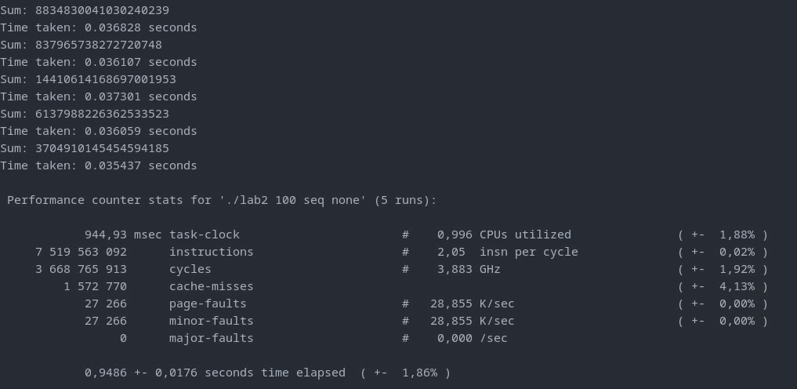
Результат выполнения программы:
Вывод:
В ходе выполнения задания №2 («Великий визирь») было показано, что последовательный доступ к данным в отображённом через mmap() файле значительно эффективнее хаотичного: он вызывает меньше промахов кэша и страничных ошибок, особенно при использовании подсказки MADV_SEQUENTIAL, которая активирует опережающую подкачку страниц. В то же время режим MADV_RANDOM снижает накладные расходы при случайном доступе, а MADV_WILLNEED позволяет заранее загрузить данные в память, сокращая количество major page faults

